|  |  |
| --- | --- |
|  |  |

**ПЛАН ЗАСТРОЙКИ**

**по компетенции «Цифровая метрология»**

**_________________ этапа Чемпионата по профессиональному мастерству «Профессионалы»**

***________________________***

(регион проведения)

2025 г.

Актуальный план застройки для проведения чемпионата вычерчивается в соответствии с принятыми в компетенции условными обозначениями с применением компьютерных программ и с учетом наименований инфраструктурного листа

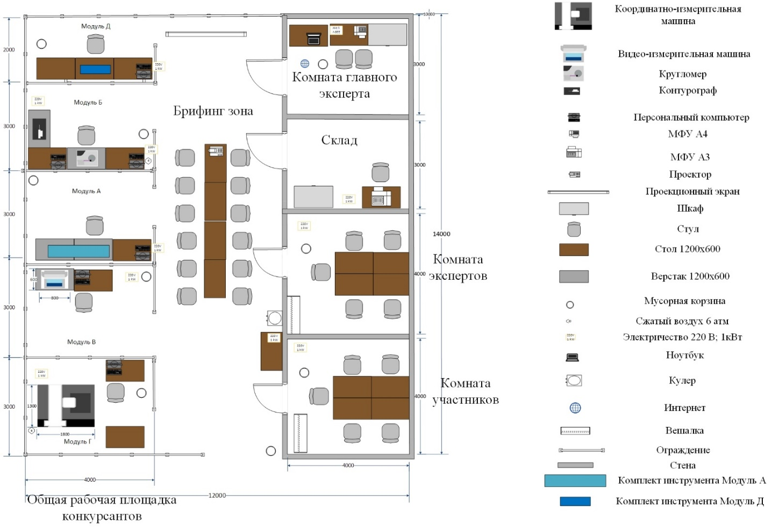

План застройки может иметь иную планировку, утвержденную главным экспертом площадки.

Общая площадь рабочей площадки: 168 м2.

При выполнении конкурсного задания (инвариант) площадь рабочего места должна быть не менее 32 м2. Допускается уменьшать комнаты участников, экспертов, склад. Рабочие зоны уменьшать не допускается.

При выполнении конкурсного задания из вариативной части площадь рабочей зоны увеличивается до 56 м2. Допускается уменьшать комнаты участников, экспертов, склад. Рабочие зоны уменьшать не допускается.

Комната участников, комната экспертов, главного эксперта могут находиться в другом помещении, за пределами конкурсной площадки в шаговой доступности. Зона работы главного эксперта может размещаться как в отдельном помещении, так и в комнате экспертов.